联系基金走势及相关指数说明
（2012年12月）

恒生指数走势图（2007年1月-2012年12月）：

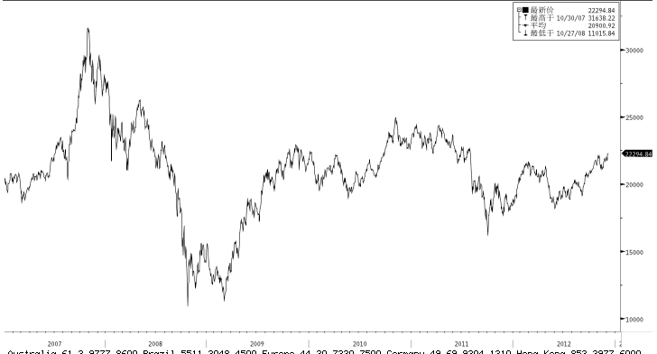

恒生中国企业指数走势图（2007年1月-2012年12月）：

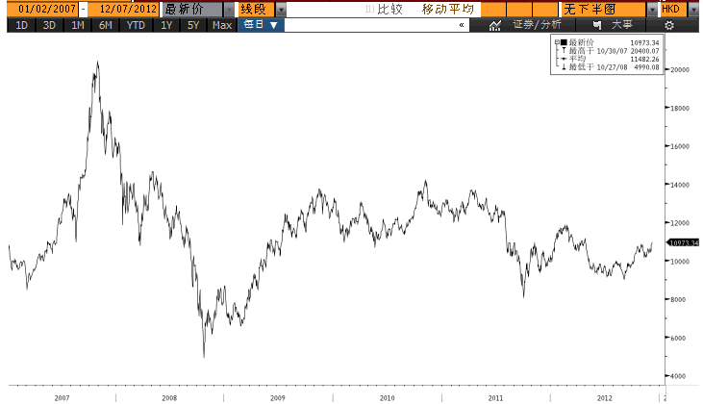

霸菱香港（中国）基金走势图（2007年1月-2012年12月）：

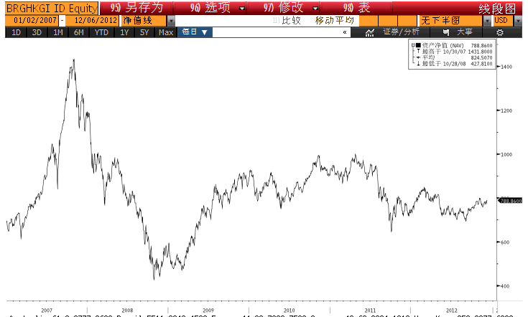

首域中国基金走势图（2007年1月-2012年12月）：

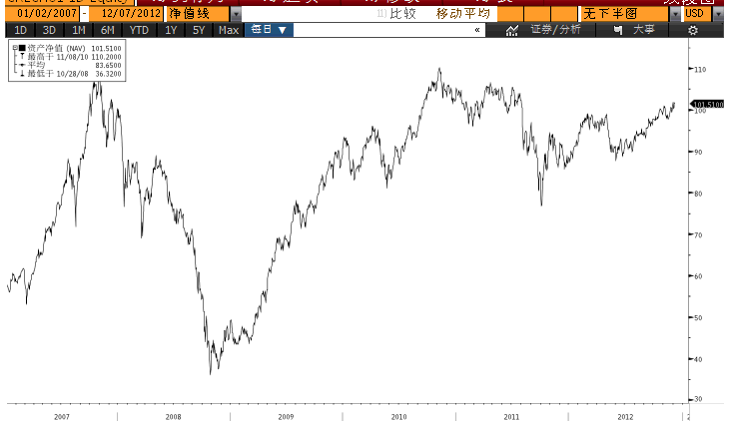

邓普顿亚洲增长基金（2007年1月-2012年12月）：

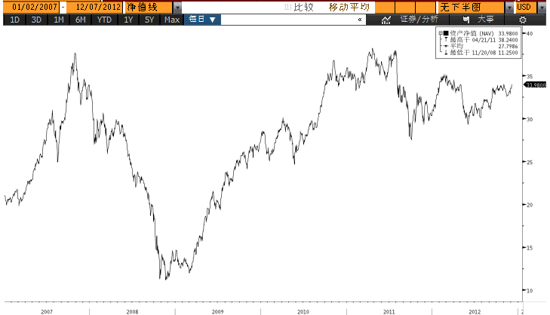

富达-东南亚基金（2007年1月-2012年12月）：

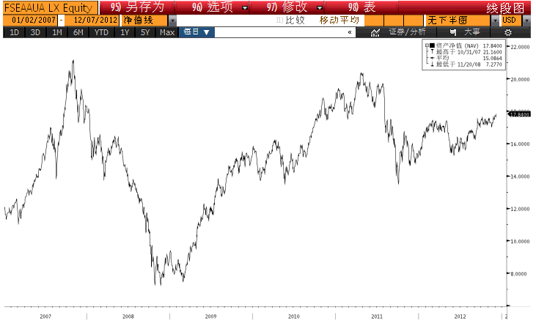
富达-亚太股息基金（2007年1月-2012年12月）
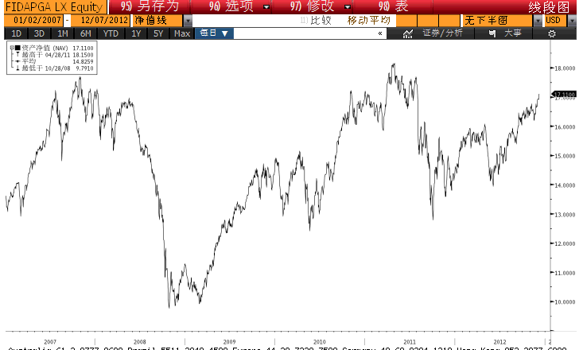

市场回顾
2012-11-9~ 2012-11-16，本周，旨在解决美国“财政悬崖”问题的预算磋商仍充满不确定性，同时微软等科技股表现不佳，加之中东暴力事件升级，受这些因素综合影响，美国股市明显下跌。标普500指数下跌1.45%，跌至7月末以来最低，道琼斯工业指数下跌1.77%，纳斯达克综合指数下跌1.78%。香港方面，受到投资者对国内未来的政策不确定性增强等因素的影响，港股本周明显下跌。恒生指数下跌1.05%，恒生国企指数下跌2.03%。
2012-11-16~ 2012-11-23, 本周，美国议员暗示旨在解决美国财政悬崖的磋商取得积极进展，可能达成协议令投资者备受鼓舞，加之美国楼市数据好于预期，且科技股受投资者追捧涨势强劲，美国股市受这些利好因素的影响明显上涨。标普500指数上涨3.62%，道琼斯工业指数上涨3.35%，纳斯达克综合指数上涨3.99%。香港方面，由于内地股市出现一定上涨，加之房地产板块受到有关逐步实施房产税的官方言论激励而走强，港股本周明显上涨。恒生指数上涨3.57%，恒生国企指数上涨3.56%。
2012-11-23~ 2012-11-30, 本周，旨在解决美国财政悬崖的谈判持续不确定性，投资者的预期亦随之波动，加之美国购物季投资者关注零售类股票等因素综合影响，美国股市本周总体小幅上涨，标普500指数上涨0.48%，道琼斯工业指数上涨0.09%，纳斯达克综合指数上涨1.52%。香港方面，由于内地股市持续低迷，上证综指跌破2000点，及美国财政悬崖谈判无明显进展等因素综合影响小幅下跌。恒生指数上涨0.04%，恒生国企指数下跌1.12%。

从美元对人民币汇率来看，11月13日美元对人民币汇率为6.2891 ，12月7日美元对人民币汇率为 6.2930，期间美元升值0.06%。

挂钩基金净值变化（2012年11月13日-2012年12月6日）
霸菱香港（中国）基金 |  | 首域中国增长基金 |  | 邓普顿亚洲增长基金 |  | 富达东南亚基金 |  | 富达亚太股息基金
净值时间 | 基金  净值 | 净值时间 | 基金  净值 | 净值时间 | 基金  净值 | 净值时间 | 基金  净值 | 净值时间 | 基金  净值
2012-11-13 | 777.15 | 2012-11-13 | 98.61 | 2012-11-13 | 33.13 | 2012-11-13 | 17.34 | 2012-11-13 | 16.58
2012-11-14 | 766.83 | 2012-11-14 | 98.09 | 2012-11-14 | 32.9 | 2012-11-14 | 17.27 | 2012-11-14 | 16.48
2012-11-15 | 774.18 | 2012-11-15 | 98.66 | 2012-11-15 | 32.81 | 2012-11-15 | 17.23 | 2012-11-15 | 16.41
2012-11-16 | 760.13 | 2012-11-16 | 97.76 | 2012-11-16 | 32.62 | 2012-11-16 | 17.07 | 2012-11-16 | 16.25
2012-11-19 | 760.23 | 2012-11-19 | 97.78 | 2012-11-19 | 32.69 | 2012-11-19 | 17.04 | 2012-11-19 | 16.22
2012-11-20 | 760.69 | 2012-11-20 | 98.33 | 2012-11-20 | 32.74 | 2012-11-20 | 17.29 | 2012-11-20 | 16.45
2012-11-21 | 760.04 | 2012-11-21 | 98.66 | 2012-11-21 | 32.73 | 2012-11-21 | 17.25 | 2012-11-21 | 16.4
2012-11-22 | 767.71 | 2012-11-22 | 99 | 2012-11-22 | 32.81 | 2012-11-22 | 17.31 | 2012-11-22 | 16.44
2012-11-23 | 775.49 | 2012-11-23 | 99.77 | 2012-11-23 | 33.06 | 2012-11-23 | 17.36 | 2012-11-23 | 16.54
2012-11-26 | 782.38 | 2012-11-26 | 100.58 | 2012-11-26 | 33.13 | 2012-11-26 | 17.63 | 2012-11-26 | 16.75
2012-11-27 | 781.78 | 2012-11-27 | 100.49 | 2012-11-27 | 33.18 | 2012-11-27 | 17.5 | 2012-11-27 | 16.65
2012-11-28 | 779.24 | 2012-11-28 | 100.33 | 2012-11-28 | 33.25 | 2012-11-28 | 17.54 | 2012-11-28 | 16.68
2012-11-29 | 772.52 | 2012-11-29 | 99.62 | 2012-11-29 | 32.96 | 2012-11-29 | 17.5 | 2012-11-29 | 16.69
2012-11-30 | 778.59 | 2012-11-30 | 100.69 | 2012-11-30 | 33.4 | 2012-11-30 | 17.69 | 2012-11-30 | 16.88
2012-12-3 | 784.44 | 2012-12-3 | 101.6 | 2012-12-3 | 33.56 | 2012-12-3 | 17.73 | 2012-12-3 | 16.94
2012-12-4 | 773.12 | 2012-12-4 | 100.3 | 2012-12-4 | 33.56 | 2012-12-4 | 17.67 | 2012-12-4 | 16.93
2012-12-5 | 773.32 | 2012-12-5 | 100.61 | 2012-12-5 | 33.52 | 2012-12-5 | 17.64 | 2012-12-5 | 16.92
2012-12-6 | 789.61 | 2012-12-6 | 101.75 | 2012-12-6 | 33.83 | 2012-12-6 | 17.79 | 2012-12-6 | 17.03
2012-12-7 | 788.86 | 2012-12-7 | 101.51 | 2012-12-7 | 33.98 | 2012-12-7 | 17.84 | 2012-12-7 | 17.11

